**ОТЧЕТ**

*по домашнему заданию 3*

**Тема задания:** «Работа с программой: пакеты, иерархия папок для Java Core»

**Обучающийся:**

**ФИО:** Хамзин Ринат Азатович

**Группа:** 3

**Дата выполнения:** 18.07.2025

**Санкт-Петербург**

**2025**

**Описание проделанной работы.**

### 1. Скриншот кода задачи 1:

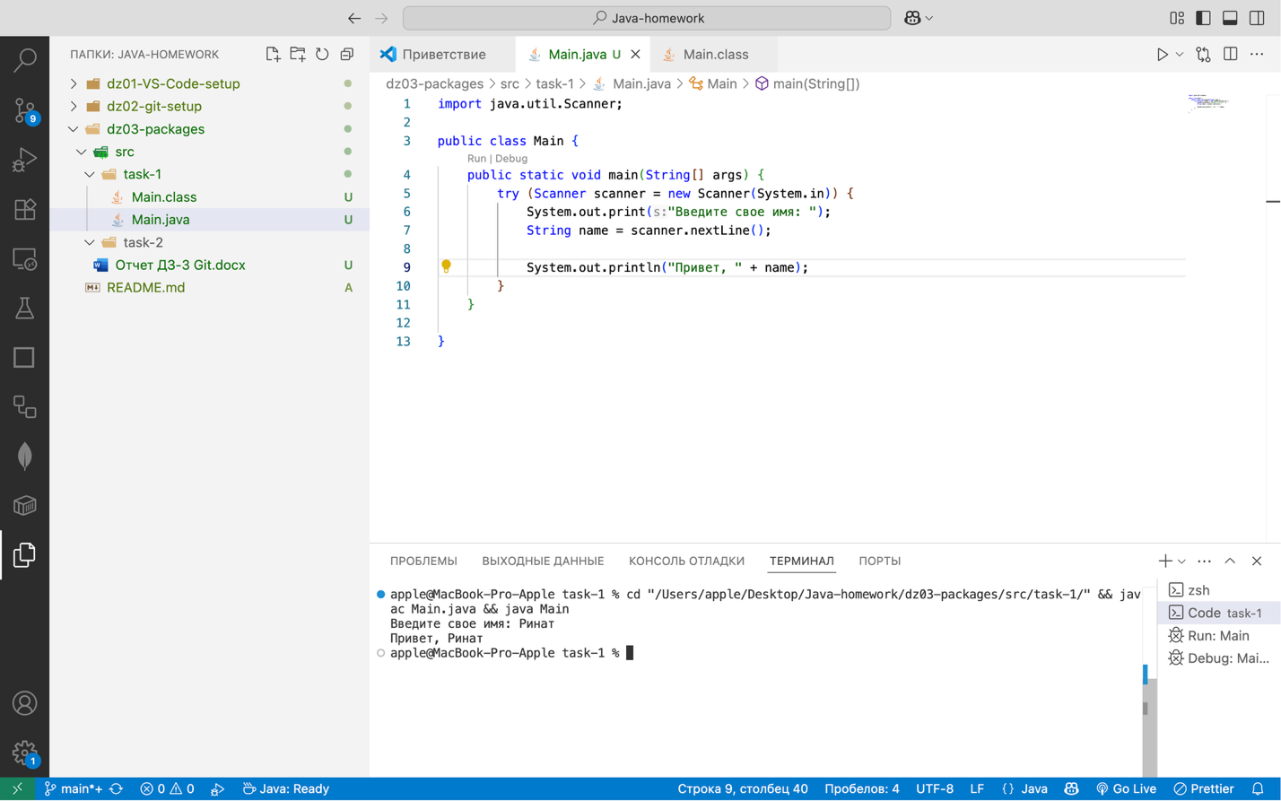

### 1. Скриншот кода задачи 2:

## 

## **Приложение**

Ссылка на репозиторий GitHub:  
https://github.com/Rinatto/Java-homework

## **Используемые инструменты**

• Git версии: [2.45.2]  
• GitHub  
• Операционная система: [macOS]  
• JDK 21 (Temurin)